ФГБОУ ВПО «СПбНИУ ИТМО»

Факультет программной инженерии и компьютерной техники

Дисциплина «Основы профессиональной деятельности»

**Лабораторная работа №7**

**3645 вариант**

Выполнил:

Смирнов Вадим Константинович P3119

Преподаватель:

Остапенко Ольга Денисовна

Санкт-Петербург 2025

# Задание

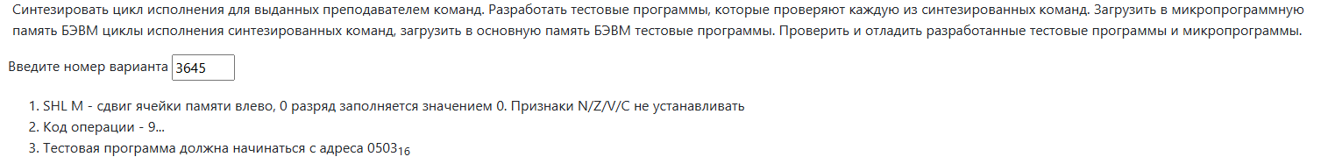

# Микропрограмма

|  |  |  |  |
| --- | --- | --- | --- |
| **Адрес МП** | **Микрокоманда** | **Описание** | **Комментарий** |
| E0 | 0001009010 | AC -> DR | Загружаем AC в DR |
| E1 | 0010009011 | AC + DR -> AC | Арифм. сдвиг(без флага) |
| E2 | 80C4101040 | GOTO INT @ C4 | Прерывание |

# Тестовая программа

ORG 0x675

WORD 0x0002

WORD 0x0005

WORD 0x0004

ORG 0x00FE

CHECK1: WORD 0x0002

CHECK2: WORD 0x0004

CHECK3: WORD 0x002C

VAR1: WORD 0x0001

VAR2: WORD 0x0002

VAR3: WORD 0x0016

VAR4: WORD 0x0

VAR5: WORD 0x0

VAR6: WORD 0x0

ORG 0x0107

START:

CALL TEST1

CALL TEST2

CALL TEST3

CALL STOP

STOP: HLT

TEST1:

LD 0x675

WORD 0x9675

ST VAR4

RET

TEST2:

LD 0x676

WORD 0x9676

ST VAR5

RET

TEST3:

LD 0x677

WORD 0x9677

ST VAR6

RET

# Методика проверки программы

1. Запустить БЭВМ через терминал в режиме Dual при помощи команды java –Dmode=dual –jar bcomp-ng.jar
2. В терминале ввести следующую последовательность команд:

ma

mw 0001009010

mw 0010009011

mw 80C4101040

1. Загрузить тестовую программу в БЭВМ. Для этого перейти во вкладку «Ассемблер», вставить скопированную программу и нажать кнопку «Компилировать»
2. Переключить тумблер «Работа/Останов» в режим «Работа»
3. Нажать кнопку пуск
4. Дождаться завершения программы

# 